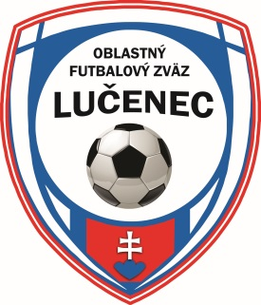
Oblastný futbalový zväz Lučenec, Čajkovského 16, 98401 Lučenec

Správa volebnej komisie
z konferencie ObFZ Lučenec konanej 01.12.2017

Volebná komisia: Štefan Koprda - predseda
Ján Marko, člen
Jozef Levčík, člen
Ivan Šáli, člen

Volebná komisia po prekontrolovaní požadovaných náležitostí predložila konferencii ObFZ Lučenec kandidátnu listinu a uskutočnila voľby s týmito výsledkami :

1) Predseda ObFZ: Mgr. Radoslav Čičmanec

2) Členovia VV ObFZ: Ing. Ivan Ostrihoň
Ing. Ján Havran
MUDr. Radovan Baník
Ing. Jozef Šuľaj
Ing. Marcel Budáč
Miroslav Holas

3) Predseda disciplinárnej komisie: Mgr. Stanislav Polomský

4) Predseda odvolacej komisie: Mgr. Pavel Jánošík

6) Predseda revíznej komisie: Dušan Trčan

7) Delegáti na konferenciu SsFZ:
- za ObFZ: Mgr. Radoslav Čičmanec, Ing. Ivan Ostrihoň, Ing. Jozef Šuľaj
- za FK: Peter Imre (Novohrad Lučenec), MUDr. Radovan Baník (Sklotatran Poltár), Atilla Visnyai (FTC Fiľakovo)

8) Náhradníci:
- za ObFZ: Mgr. Pavel Jánošík
- za FK: Miroslav Sopóci

9) Delegát na konferenciu SFZ: Mgr. Radoslav Čičmanec

Volebná komisia konštatuje, že voľby do jednotlivých funkcií a orgánov ObFZ boli vykonané v zmysle Stanov ObFZ a Volebného poriadku schváleného konferenciou.

Volebná komisia : Štefan Koprda, v.r., predseda
Ivan Šáli, v.r., člen
Ján Marko, v.r., člen
Jozef Levčík, v.r., člen
Lučenec, 01.12.2017

